Specification Confirmation Sheet

Specification Submit Date: 26 Mar, 2007
Type of Specification (Please tick the appropriate):
(X) Customization ( ) MFG/PRO Data Conversion ( ) MFG/PRO CIM Load
( ) System Installation ( ) Others (Please Specify)
Customer | Eastar (H.K.) Ltd.
Specification No. | EAS058 |  | Version |  | A
Title | 修改工單下達邏輯(Menu 16.1 & 16.6)
O.S. Version | Linux | MFG/PRO  Version |  | eB(SP5) |  | Database Type | Progress 9.1D
Please kindly confirm on the customization specification and fax to us within 5 days from the ‘Submit Date’. This confirmation serves as a formal approval to proceed on the program coding.
Prepared By: Apple Tam
(Technical Consultant)
Signature: Apple Tam
Date: 26 Mar, 2007
Endorsed By: Apple Tam
(Programmer / Technical Consultant)
Signature: Apple Tam
Date: 26 Mar, 2007

Confirmed By:
(Customer)
Signature:

Date:

- 目標
脩改工單下達程式邏輯，在分解BOM結搆到工單時，需要將BOM結搆中子零件的工序帶入到工單的工序中｡
- 程式修改參考
程式修改是根據MFG/PRO版本eB SP5 Char 模式，Linux 平臺｡
所有相應的修改將詳於列於程式修改參考編號.EAS058A.

- 語言: US & TW

內容

- 主程式編號為xxwowomt.p & xxwowor1.p & xxwowor2.p ｡
- 已有産品結搆示例如下：
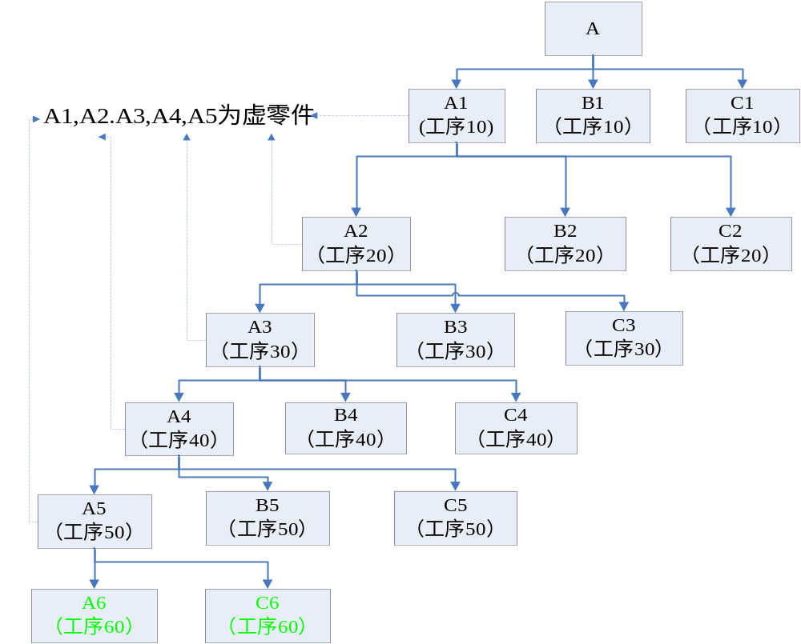
- 修改邏輯之前的系統標準邏輯為：wod_op中的數值講按照產品結構中的父零件工序數值帶入ps_op。（系統標準邏輯）
如上圖：將成品零件A的工單下達後，工單工序wod_op中：
A1,A2,A3,A4,A5,A6,B1,B2,B3,B4,B5,B6,C1,C2,C3,C4,C5,C6的工序均為10。

- 脩改工單下達邏輯，將BOM維護中(13.5)錄入的工序ps_op的值帶入工單工序wod_op中
（修改程式後的邏輯）
如上圖：將成品零件A的工單下達後，工單工序wod_op中：
B2，C2的工序為20
B3，C3的工序為30
B4，C4的工序為40
B5，C5的工序為50
A6，C6的工序為60
- 其他則使用標準邏輯｡

